Waarom staat mijn ordernummer in het groen?

In de lijst van mijn orders staan bepaalde ordernummers in het groen, hoe komt dit?
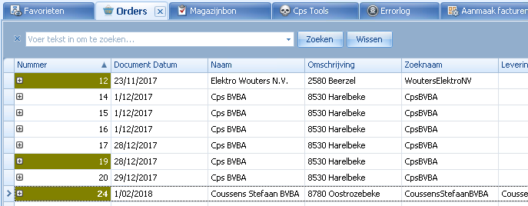

- Dit komt doordat dit order momenteel op een magazijnbon staat

